**UČENJE NA DALJAVO, LIKOVNA UMETNOST 8. a, 8. b**

Datum: 12., 26. 5. 2020

LIKOVNA NALOGA: **KIPARSKO – PLASTIČNO OBLIKOVANJE, MALA PLASTIKA**

LIKOVNI MOTIV: **ŽIVAL**

LIKOVNA TEHNIKA: PLASTELIN, DAS MASA, VOSEK (SVEČA), TRDO MILO, ALU FOLIJA, ŽICA, VRVICA, KOSI LESA, ŽEBLJI, STIROPOR… (kar imate na razpolago)

Predvideni čas: **3 šolske ure**

Velikost: do 20 cm

**PRAKTIČNO DELO:**

Danes imate še eno šolsko uro časa za oblikovanje male plastike - figurice živali majhne velikosti.

Lahko uporabite manjše kose lesa, stiropor, žico, žeblje, plastelin, das maso, slano testo, svečo iz voska, trdo milo.

Narišite skico živali, nato jo oblikujte iz izbranega materiala.

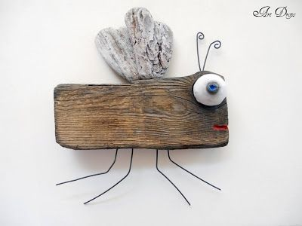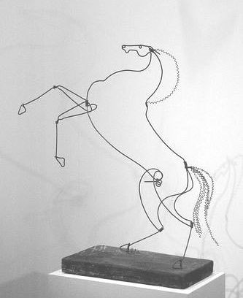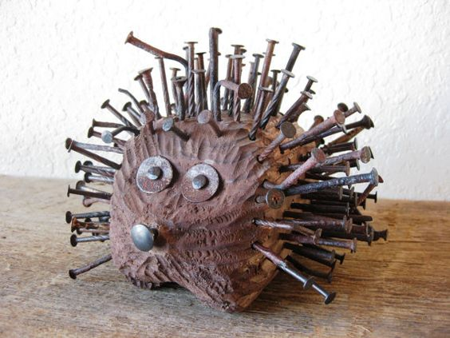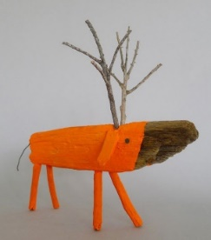 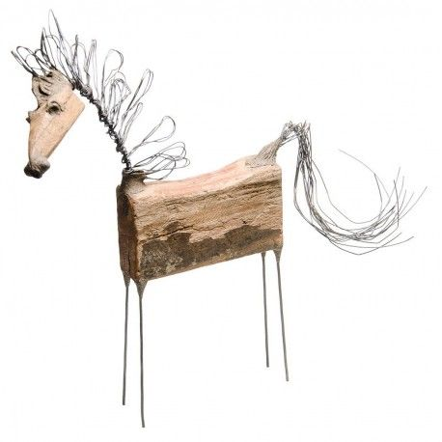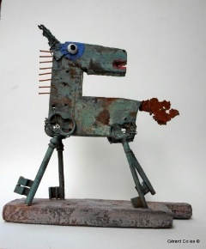 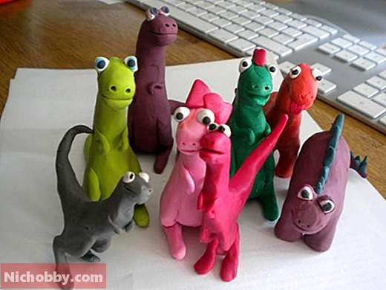 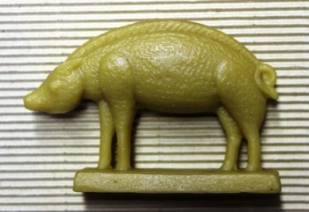

Nekateri ste bili že zelo ustvarjalni. Hvala. PRIMERI, KI STE JIH ŽA ODDALI:

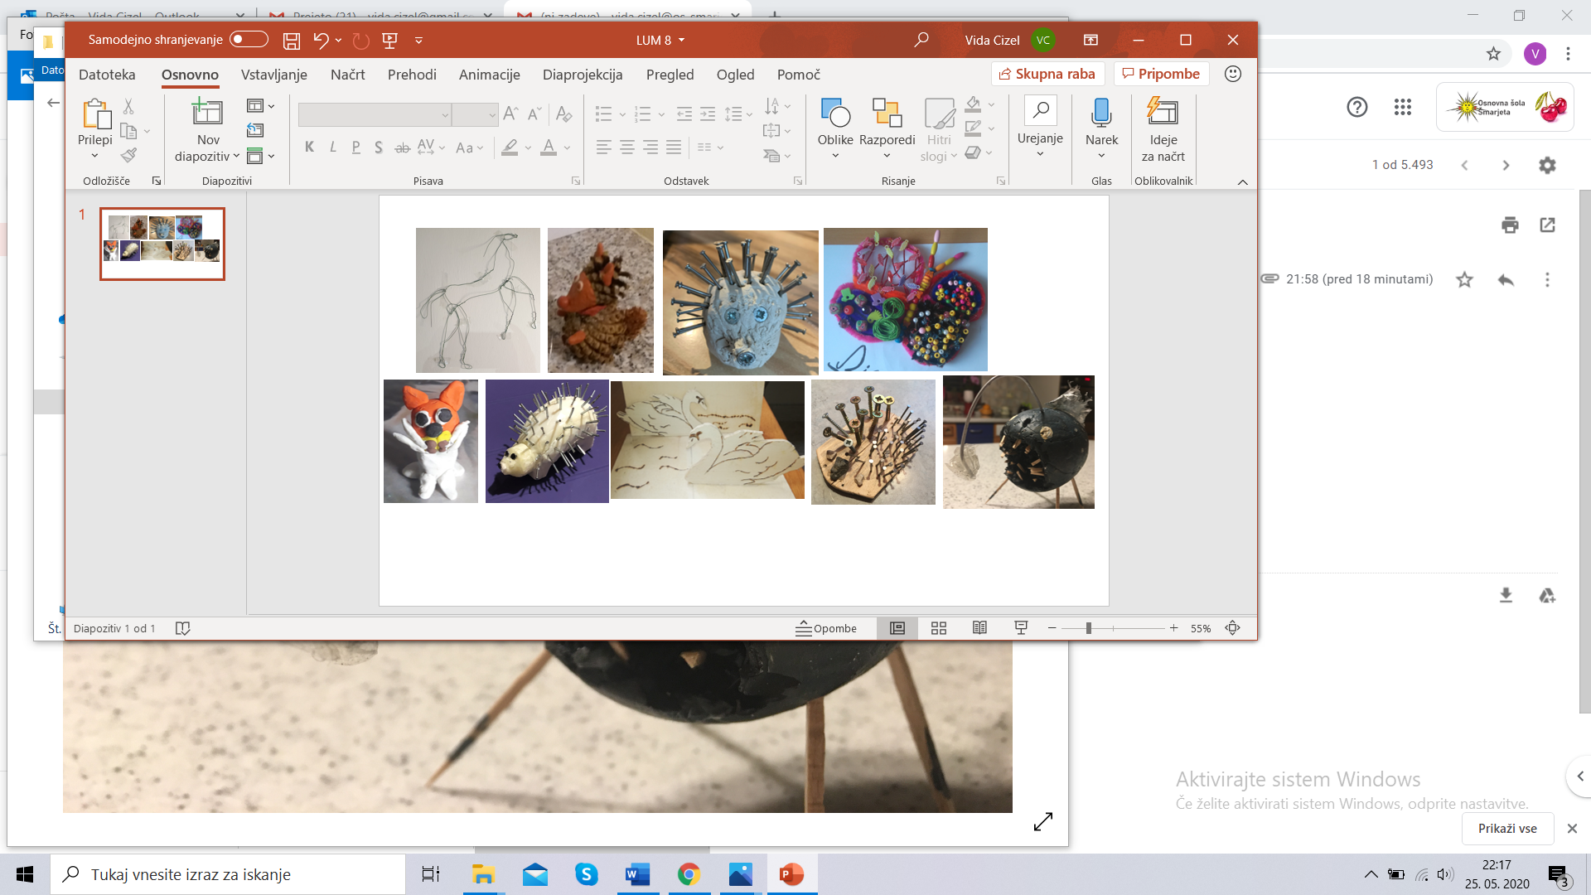

**MALA PLASTIKA, KRITERIJI ZA VREDNOTENJE**

1. LIKOVNA NALOGA: IZDELEK JASNO PRIKAZUJE PRIMER MALE PLASTIKE manjše velikosti

2. LIKOVNI MOTIV: ŽIVAL JE OBLIKOVANA IZVIRNO, DOMISELNO, NAZORNO; JE RAZGIBANA

3. LIKOVNA TEHNIKA: JE DOSLEDNO IZVEDENA, IZKORIŠČENE SO VSE MOŽNOSTI, KI JIH IZBRANA LIKOVNA TEHNIKA PONUJA, ŽIVAL JE STABILNA

4. ODZIVNOST: NAVODILA SO UPOŠTEVANA, NA IZDELKU SE VIDI, DA JE VANJ VLOŽEN TRUD, likovno delo je bilo oddano do torka, 26. maja

Datum: 26. maj, 9. junij 2020

LIKOVNA NALOGA: ARHITEKTURA

Na spodnji povezavi odprite spletni učbenik za likovno umetnost.

<https://eucbeniki.sio.si/lum8/index.html>

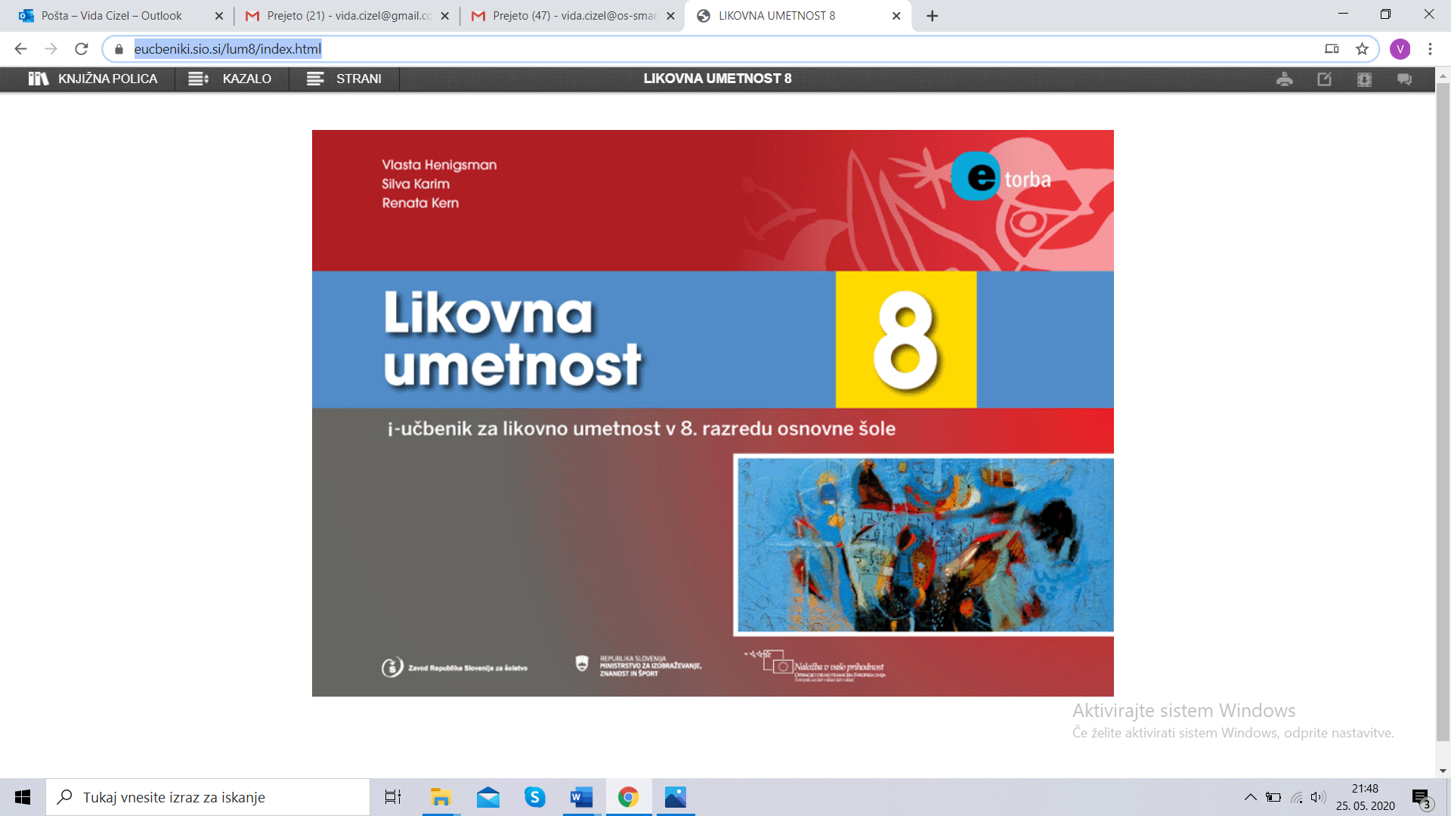

Pojdite na stran 94, preberite besedilo, rešite naloge.

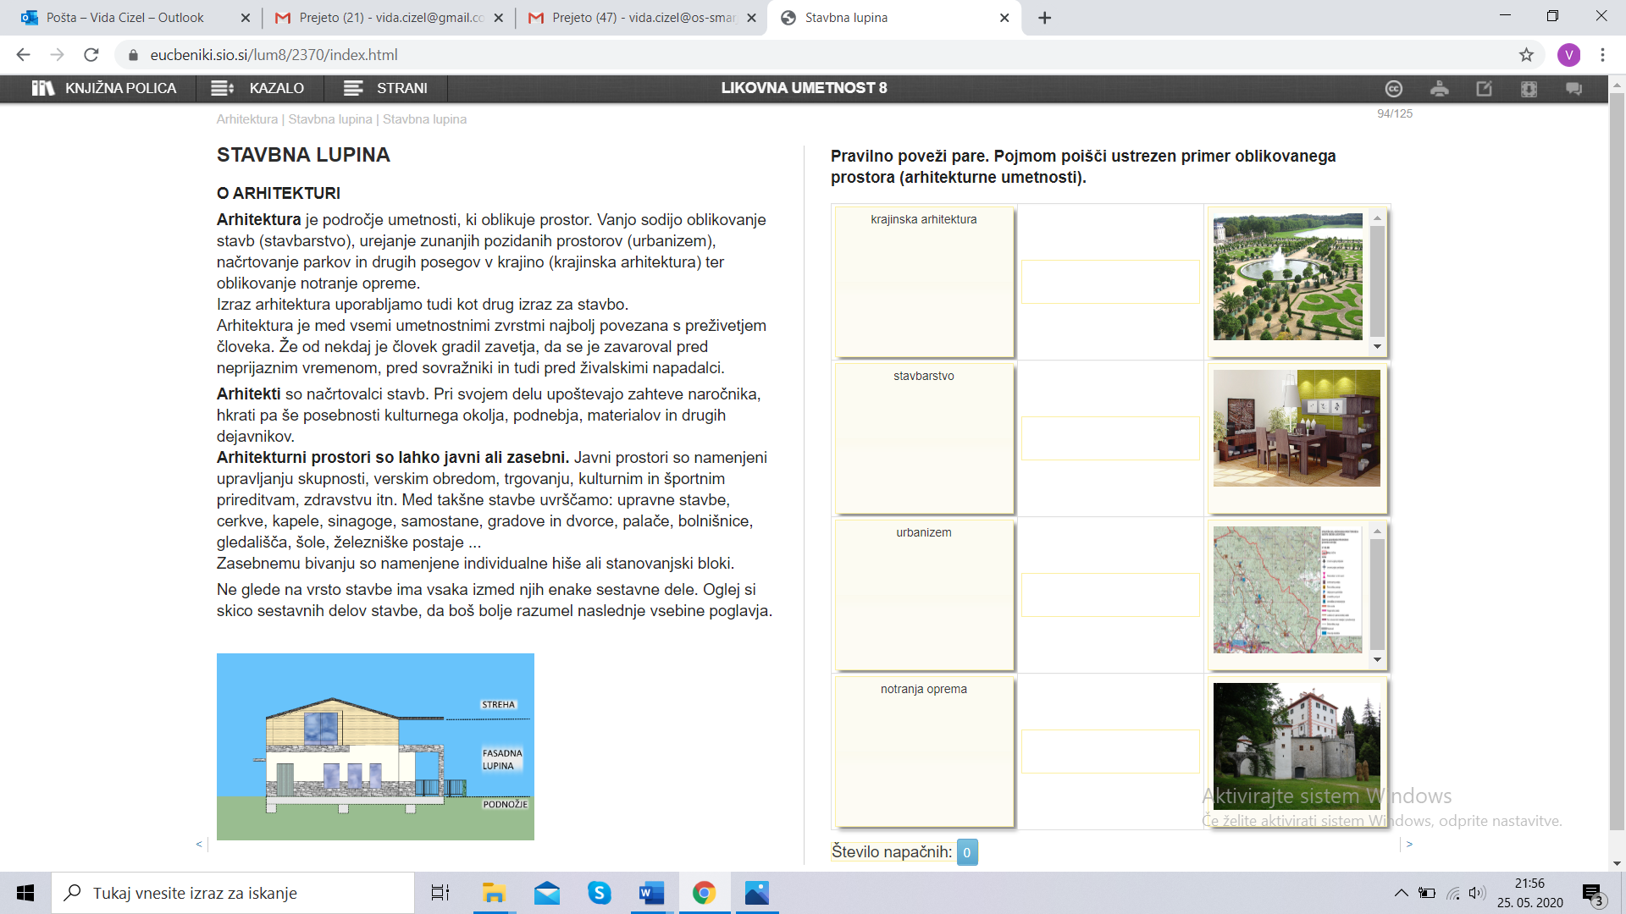

Stran 95…do 101.

Preberite besedilo.

Rešite naloge.

Stran 101

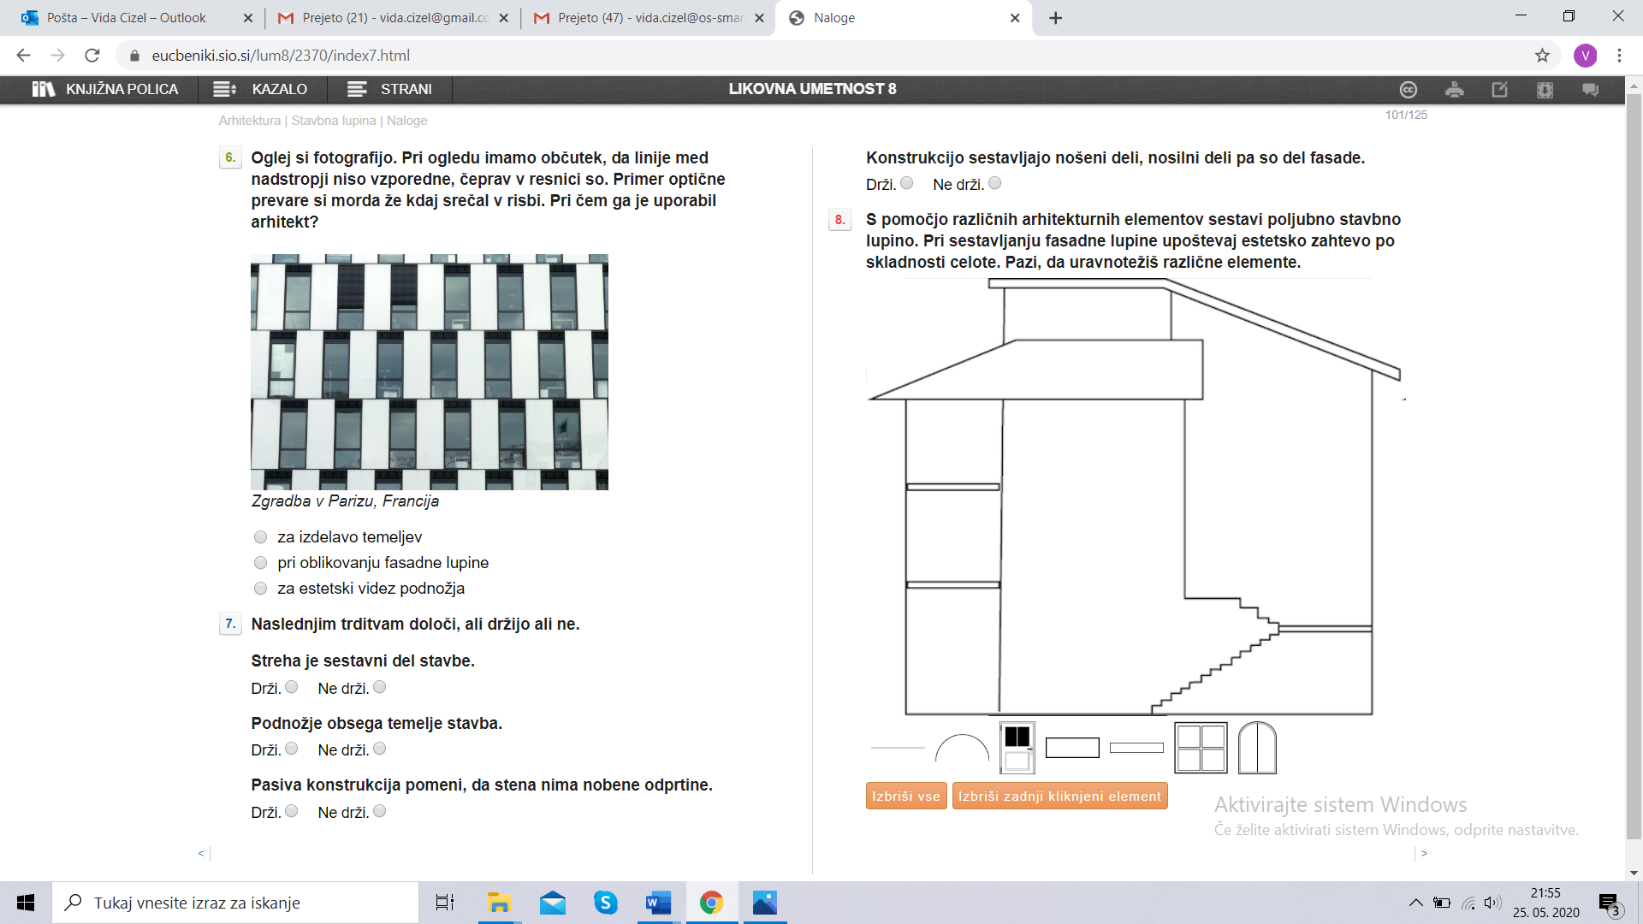

Prekopirajte rešeno **stran 101** (prt sc, ctrl + v) v Word in mi pošljite 9. junija na naslov: [**vida.cizel@os-smarjeta.si**](mailto:vida.cizel@os-smarjeta.si)

Želim vam uspešno delo.